中國文化大學108年度微學分課程成果紀錄表

申請系/組 | 中文系文學組
課程名稱 | 三國人物大鬥法
課程內容  （活動內容簡述/執行成效） | 主辦單位：中文系  課程日期：2019/10/30(三) 15:00-17:00  課程地點：典512  授課教師：賴昇宏教授  鐘點規劃 (學分/時數):0.1/2  參與人數：30人（教師1人、學生29人）  課程內容：  講述《三國演義》以及《三國志》的同異處(如小說與正史之別)以及三國演義作者羅貫中的故事，並講述其寫法以及架構，從而分析故事中的情節並對人物角色的分析。  另外，也對於故事中的歷史故事，清楚的分析，還原歷史背景而將故事中的人物具象化、立體化。  執行成效：  學習紀錄表28份，回饋表25份。
活動照片  (檔案大小以不超過2M為限) | 活動照片電子檔名稱  (請用英數檔名) | 活動照片內容說明(每張20字內)
 | 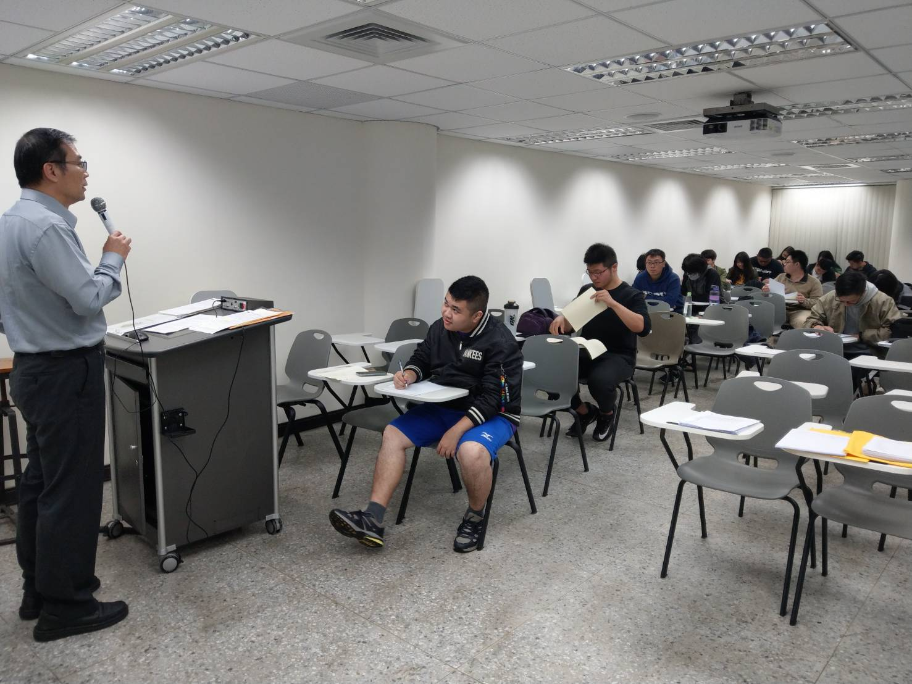 | 老師簡介《三國演義》經典性作為開場白。
 | 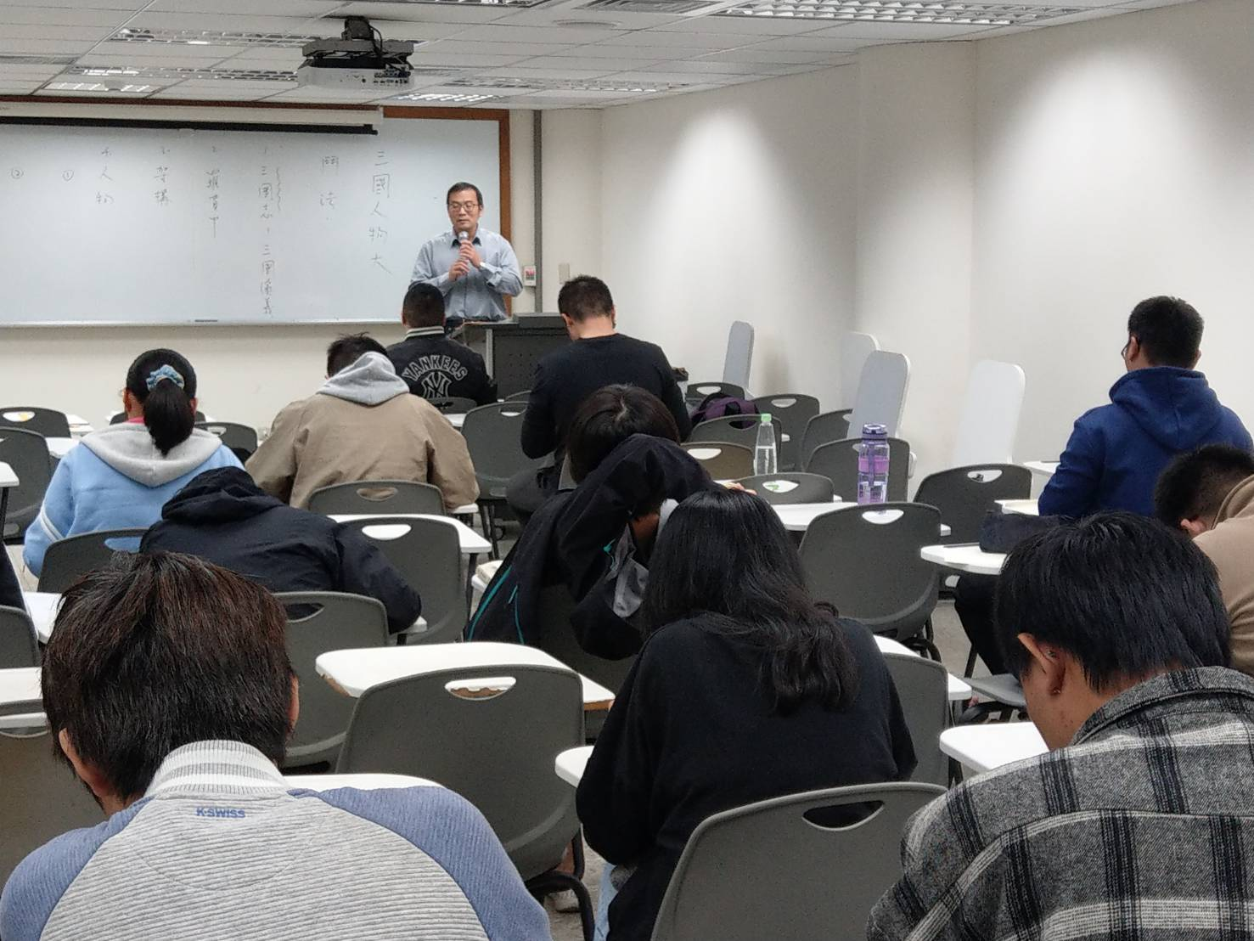 | 老師講《三國演義》的作者及其寫作架構。
 | 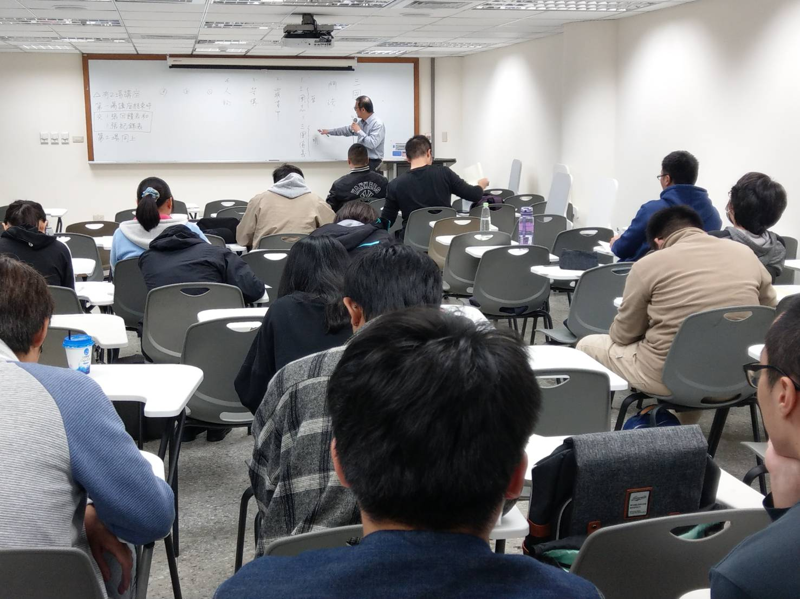 | 老師講《三國演義》重要人物及故事情節。
 | 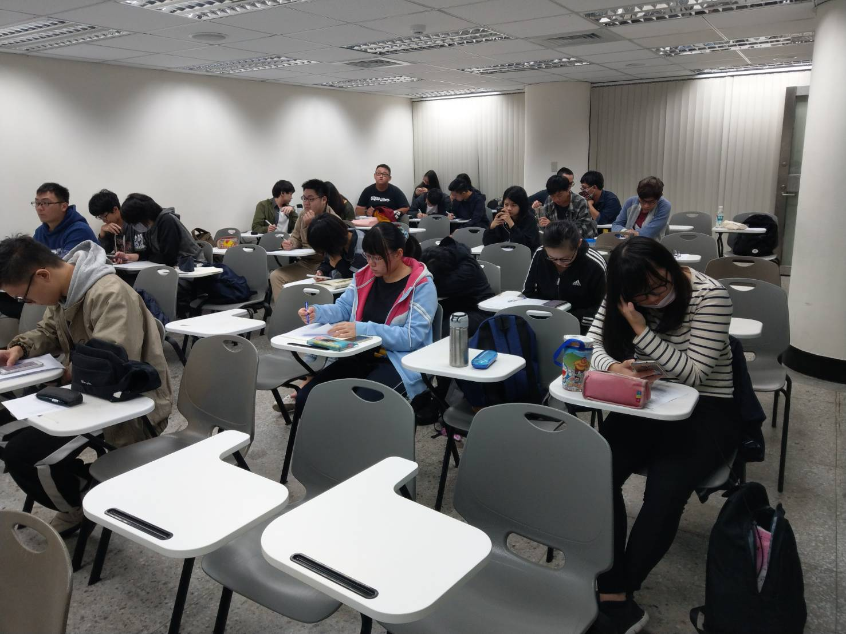 | 同學認真聽講且主動思考故事價值及意義。
 | 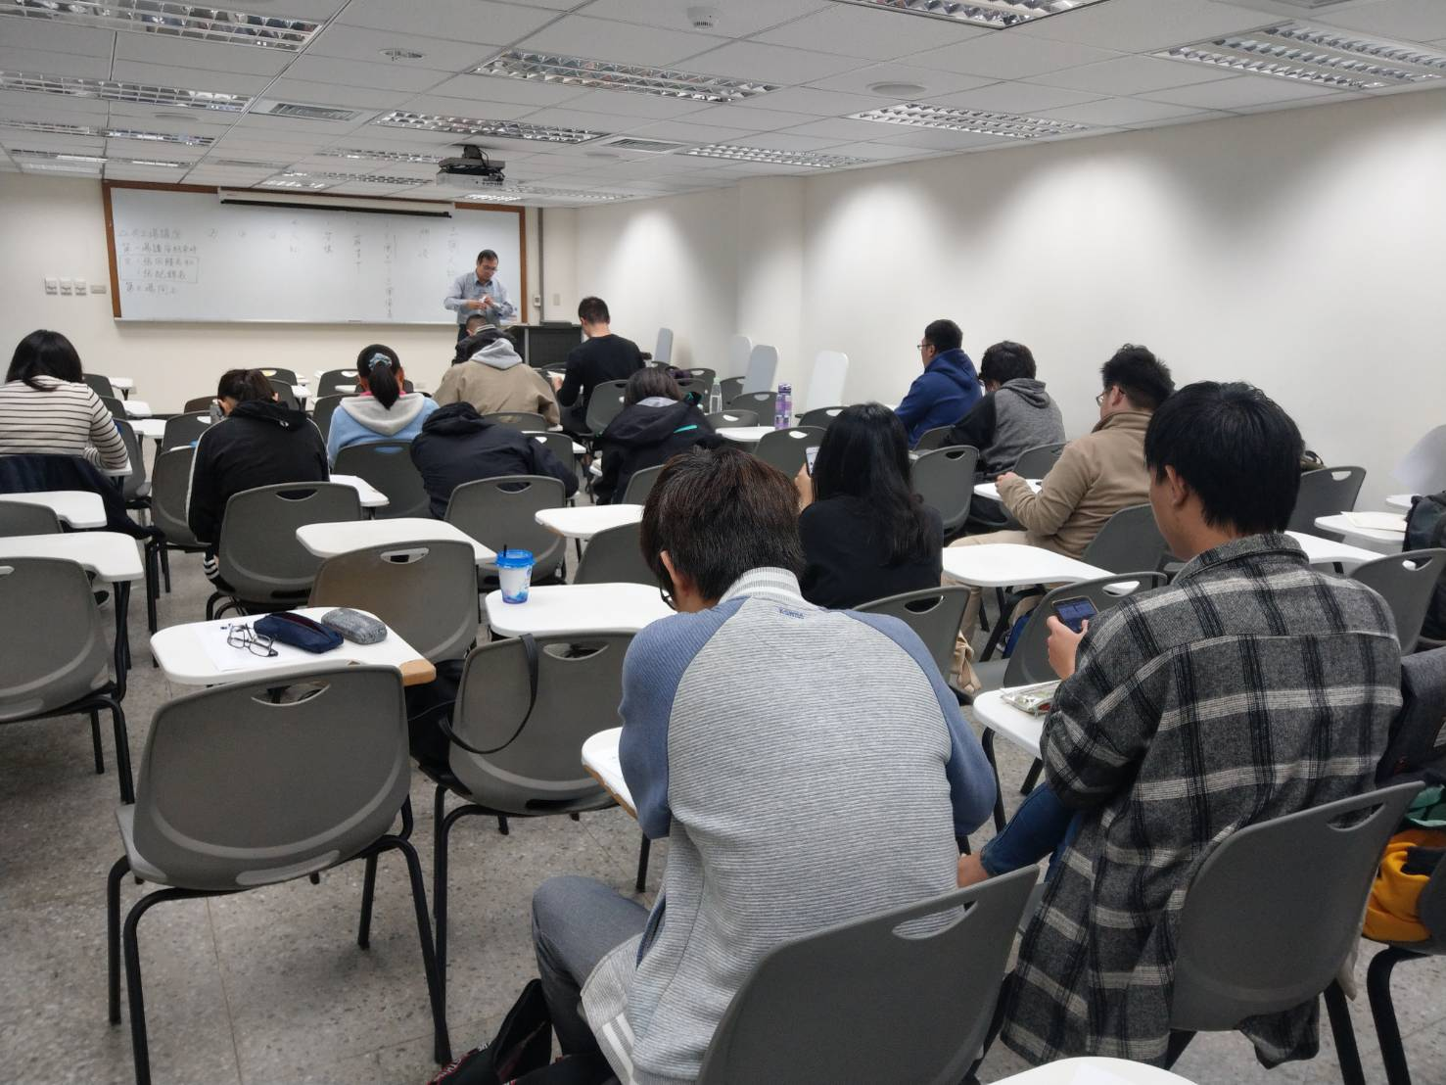 | 老師以人物故事作為結尾，供同學思考。

